Galerie La Ferronnerie
Brigitte Négrier
40, rue de la Folie-Méricourt
F-75011 Paris +33 (0)1 78 01 13 13
www.galerielaferronnerie.fr
Mardi à vendredi : 14h-19h, samedi : 13h-19h
Membre du Comité Professionnel des Galeries d’Art

Richard Müller

Images troublées,
de Suzhou Garden à Rogliano

vernissage mardi 23 janvier 18h à 21h30
exposition du 23 janvier au 3 mars 2018

Save the date ! 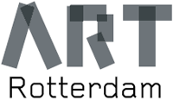stand 55 7 - 12 février 2018

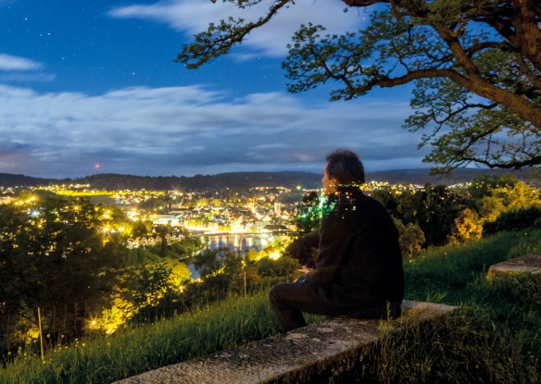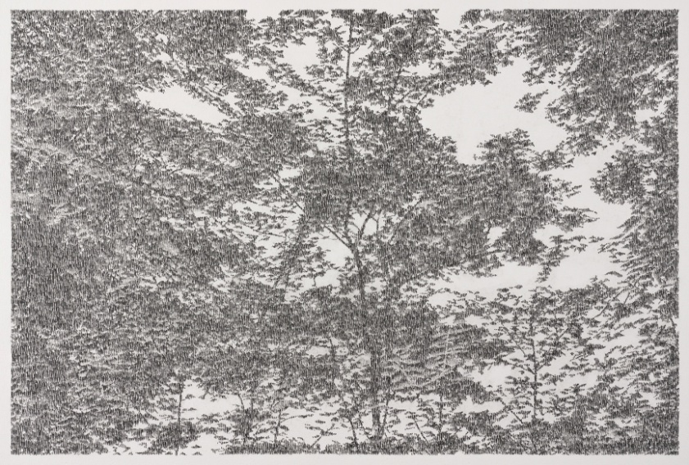

Windegg, 2017 Arbres le long du Rhin, 2016, dessin/papier, 65x50cm

Richard Müller, pour cette exposition personnelle, créera un nouveau grand dessin in situ .pour la galerie, ce qu’il fera également à l’occasion de Drawing Now Art Fair, en mars prochain.
Une partie des dessins présentés a été initiée après un voyage à Shangaï.

Nora Leutert, in Schaffhauser AZ, 7 septembre 2017
à propos des œuvres de Richard Müller
Richard Müller dessine au crayon la plupart du temps. Il interprète, par le truchement de minuscules traits de crayon, un modèle photographique soigneusement choisi, recomposé si nécessaire, le transposant en de vastes scènes. Müller utilise également le crayon de couleur, la gouache, les plus petits éléments se délitant dans ces touches de couleur : « Il est important que les travaux en couleur restent des dessins et gardent leur légèreté » explique Müller.
A l’origine, Müller a développé sa technique en cherchant une façon de dessiner presque mécanique. Il s’intéressait à des processus de transformation faisant disparaître toute écriture personnelle : « Je voulais m’approprier des images produites en masse et les transformer en pièces uniques, et ce de la manière la plus neutre possible. »
Avec le temps ses travaux sont élaborés à partir d’un matériel plus personnel. S’il utilisait des images trouvées - des cartes postales par exemple - il se sert aujourd’hui de ses propres photographies, toujours en lien avec son histoire.Mais même au travers de ce travail plus personnel, l’artiste reste insaisissable. La photographie Autoportrait au Windegg montre Richard Müller assis, contemplant la ville de Schaffhausen de nuit. La photo est prise avec le retardateur, de façon à ce que sa silhouette se confonde avec les lumières de la ville. (…)
. Avec Schaffhouse Wikipédia, un dessin de la ville de Schaffhausen, dominée par le château Munot - la ville natale de l’artiste est mise à distance avec ironie, par le biais d’une vue touristique trouvée sur internet. Arbres à Flurlinger Badi, par contraste, peut être vu comme un hommage aux arbres qui bordent les rives du Rhin.
D’autres dessins nous entrainent sur une terrasse à Rogliano ou dans un parc à Shanghai.
« L’organisation des dessins dans l’espace crée une sorte de voyage » explique Müller. Ces paysages, naturels ou urbains, évoquent un sentiment romantique. Ils ne sont pas peuplés, et malgré tout habités : l’être humain est absent, mais des sujets comme la chaise de jardin ou la fenêtre illuminée de l’immeuble l’évoquent. Une pause, un arrêt, une sorte de fuite rêveuse, même un sentiment de perte émanent de ces vues vers la cime des arbres ou vers une surface d’eau réfléchissante.
C’est aussi un regard intérieur - ce que Richard Müller nous donne à voir relève sans doute du paysage mental.(...)
Traduit de l’allemand par Richard Müller

Save the date ! Drawing Now Art Fair, 22 au 25 mars 2018, Richard Müller artiste en focus

A venir à la galerie

Michèle Cirès Brigand, Jérôme Touron, Izabela Kowalczyk
07.03.18 > 05.04.18 Papiers mesurés

Hors les murs

Saana Wang

20.02.18 Soirée Lancement et Signature Précipité 1 / Saana Wang Centre Photographique d'Ile-de-France CPIF Pontault Combault, France

Jérôme Touron
9.12.17 > 13.05.18 Stage of being, Museum Voorlinden, avec AÏ Wei-Wei, Francis Alÿs, Hans-Peter Feldmann, Annette Messager, ….La Haye, Pays-Bas

15.02.18 > 24.03.18 Un léger décalage, Centre Culturel de Gentilly, France

Frédéric Coché
15.02.18 > 24.03.18 Un léger décalage, Centre Culturel de Gentilly, France

Sanna Kannisto
21.10.17 > 25.02.18 - The Von Wright Brothers, Ateneum Art Museum, Helsinki
exposition programmée pour le centenaire de l'indépendance de la Finlande

Jacqueline Taïb
02.12.17 > 14.01.18 Retour de résidence à Dubai, CEAAC Strasbourg

Laurent Fiévet
28.11.17 > 11.01.18 Dislocated http://laurentfievet.com/fr/aworks/699/dislocated Grand Palais, Paris durant le spectacle Singing in the rain, de Robert Carsen

Soo Kyoung Lee
14.10.17 > 25.11.17 - Réalités contemporaines imaginées group show, Galerie Uhn, Allemagne

